附件3

《八段锦》团体标准
网上公开网址及反馈渠道

《八段锦》团体标准全文已在全国团体标准信息平台（https://www.ttbz.org.cn/index.html）公开。
全国团体标准信息平台官网→团体标准→输入“八段锦”检索→选择标准编号为T/CACM 1676—2026或T/CHQA 0001—2026的标准。
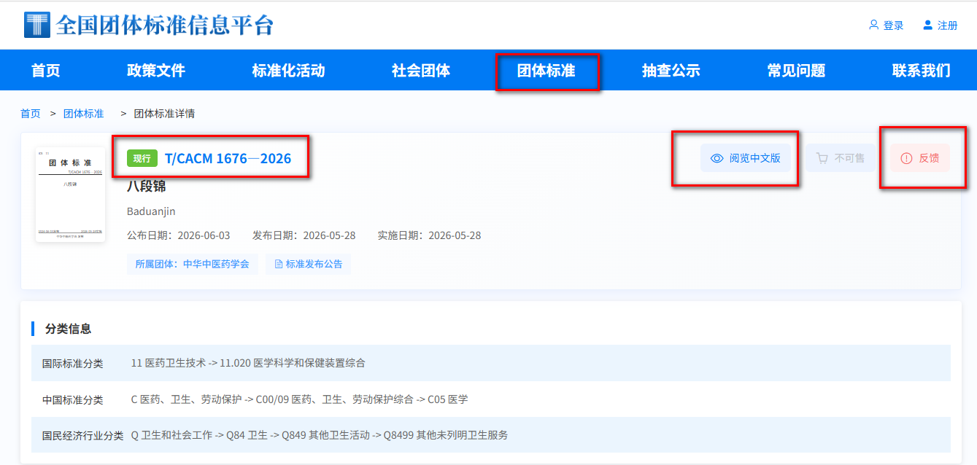
点击“阅览中文版”可查看全文，点击“反馈”可反馈相关意见或建议。

